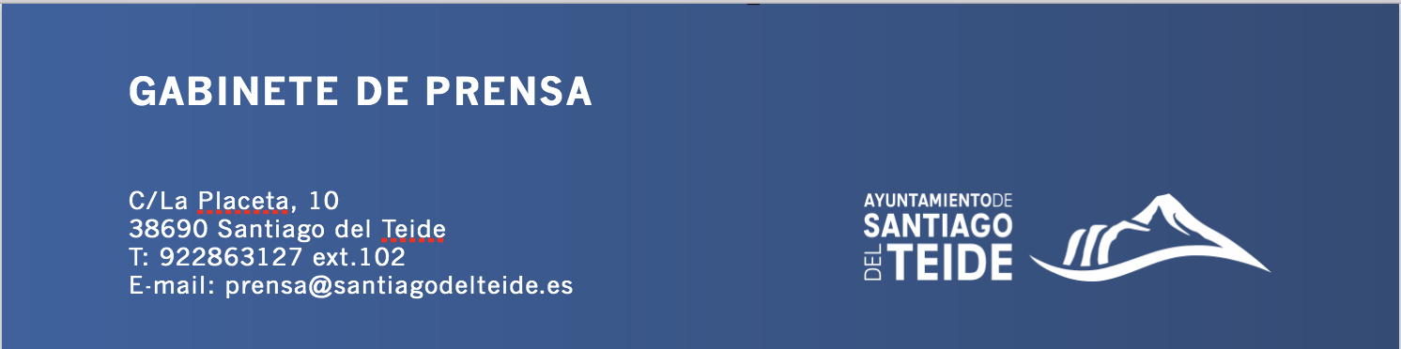

*Martes, 21 de septiembre de 2021*

NOTA DE PRENSA

**El II Concurso “Dibuja tu Héroe o Heroína 2021” ya tiene ganadores**

### A través del mismo se pretende fomentar la creatividad de los más pequeños del municipio, introduciéndolos en el apasionante mundo de las letras a través del dibujo

El Ayuntamiento de Santiago del Teide ha dado a conocer, recientemente, el fallo del jurado de los premios del **II Concurso “Dibuja tu Héroe o Heroína 2021”,** con el que se pretende introducir a los más pequeños del municipio en el apasionante mundo de las letras a través del dibujo.

Podía participar todo aquel alumnado que estuviese cursando, en su momento, la segunda etapa de Educación Infantil -de 3 a 5 años-, así como 1º, 2º y 3º de Educación Primaria en los centros públicos del municipio y de igual manera, el alumno/a que, aún residiendo en Santiago del Teide, su centro de referencia se encontrase fuera del mismo.

Así pues, en **la “Categoría A**” – de 3 a 5 años-, el primer premio, valorado en 150,00 € para canjear en libros de texto y/o material escolar en las librerías colaboradoras del municipio, fue para **Sarah Siemek** del CEIP Feliciano Hernández García.

En cuanto a **la “Categoría B”** –Educación Primaria-, han resultado ganadores dos participantes que han obtenido la misma puntuación, por lo que el premio, 200,00€, para canjear libros de texto y/o material escolar en las librerías colaboradoras del municipio se repartirá entre **Ashely Betancourt García**, alumna de 2º de primaria del CEIP Feliciano Hernández García y **Aday Hernández Bautista**, alumno de 2º de primaria del CEIP Feliciano Hernández García.